 | SZE Informatika Tanszék | Név: | Gép:
 | GKxB_INTM049 | Aláírás:  Neptun: | Jegy:
Válaszoljon a kérdésekre, illetve oldja meg az alábbi feladatokat! A rendelkezésre álló idő 90 perc. A forrásállományokat letisztázva az „L:\sajátnév\” könyvtárba mentse el! Értékelés: 0-20: 1, 21-25: 2, 26-30: 3, 31-35: 4, 36-40: 5.
Kérdések:
- Miért nem kedvelik a webfejlesztők az alert, confirm, prompt JavaScript függvényekkel megjelenített ablakokat? Melyik mire szolgál? (3 p.)
- Hogyan lehet HTML-ben megadni az oldal készítőjének nevét? (2 p.)
- Milyen típusú felsorolásokat lehet készíteni HTML-ben? (3 p.)
Feladatok:
- Készítsen olyan HTML5 weboldalt az alábbi ábrának megfelelően,
- melynek nyelve magyar, karakterkódolása UTF-8, böngészőfülön megjelenő címe pedig Sakktábla!
- Állítsa be a mellékelt, huszárt ábrázoló képet favicon-nak! (MIME típusa: image/png.)
- Első szintű címsorban jelenítse meg a Sakk szöveget!
- Alatta jelenítse meg külön bekezdésben a huszár mozgásával kapcsolatos ismertetőt,
- ami tartalmaz egy számozott listát!
- A bekezdés szövegében a megfelelő szót jelenítse meg hangsúlyos elemként!
- Ez alatt helyezzen el egy jelentéstartalom nélküli, blokk szintű elemet, ami majd CSS rács tárolóként fog viselkedni! Ennek osztálya legyen chessboard. Ebbe ágyazzon be ugyanilyen típusú elemből 9x9 darabot a sakktábla mezőinek, és a sorok számainak / oszlopok betűinek megjelenítése céljából. A világos mezők osztálya legyen l, a sötéteké d! A sorok számát és az oszlopok betűjét tartalmazó elemek osztálya legyen h!
- A d5 mezőn helyezze el a huszár képét!
(8 p.)
- A weboldalt egészítse ki CSS stíluslappal!
- A chessboard osztályú elem legyen beállítva olyan rács konténernek,
- melynek mind a 9 oszlopa 30 képpont szélességű!
- A tárolt elemek mindegyike legyen 30 képpont magas,
- a benne lévő tartalom legyen vízszintes irányban középre igazítva,
- és a benne elhelyezett szöveg sormagasságát is állítsa 30 képpontra!
- A d osztályú elemek háttérszíne legyen f59b42,
- az l osztályúaké pedig fadbbb!
- A huszár képét méretezze 25 képpont szélességűre!
(8 p.)
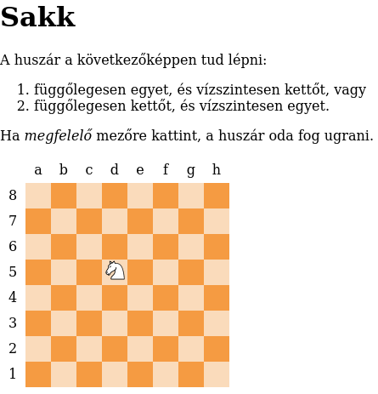
- Készítsen JavaScript programot, ami elmozdítja a huszárt jelenlegi helyéről, ha olyan mezőre kattint a felhasználó, ahová szabályosan lépni lehet vele!
Kis segítség: a kattintott DOM elem previousElementSibling tulajdonsága null értékű, ha előtte nem áll másik elem. Ezt ki lehet használni annak eldöntésére, hogy a kattintással jelzett elem hányadik a rácson. (16 p.)

